Steenderen. 4600 inwoners.
- Steenderen is de naamgever van een uitgestrekte gemeente, waartoe ook Bronkhorst behoort.
- De gemeente beslaat vrijwel het gehele IJsselfront van de Achterhoek ten zuiden van Zutphen.
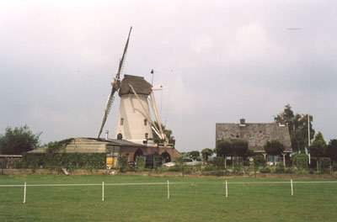
- In oorsprong is Steenderen een klassiek dorp aan een kruising van wegen, met een oude kerk, een enk en een molen.
- Het kruispunt van straten, met daaraan de oude kerk, is nog wel te herkennen.
- Het dorp kent verder veel nieuwbouw als gevolg van de aanwezigheid van een grote industrie, het aardappelverwerkende bedrijf AVIKO; de chipsfabriek is in zijn soort het grootste bedrijf van Europa.

- De oude kerk is de NH Remigiuskerk met een toren uit de 14de eeuw en toevoegingen uit later eeuwen; het geheel is in 1783 onder een kap gebracht.
- Op het kerkhof staat een gedenkteken voor Jan Frederik Oltmans (1806-1854), in 1896 geplaatst 'door eenige dankbare lezers'.
- Hij wordt daarop gememoreerd als de schrijver van 'de Schaapherder; 'het Slot Loevesteijn' en 'het Huis van het Zeewijf' enzovoort.
- Oltmans bracht zijn laatste levensjaren in Steenderen door.

